Informacja o drugim wyłożeniu do publicznego wglądu projektu miejscowego planu zagospodarowania przestrzennego dla obszaru położonego pomiędzy ulicą Beskidzką, rzeką Gostynką oraz granicami administracyjnymi miasta Tychy – etap I w zakresie części projektu planu miejscowego oznaczonych na rysunku projektu planu wraz z prognozą oddziaływania na środowisko

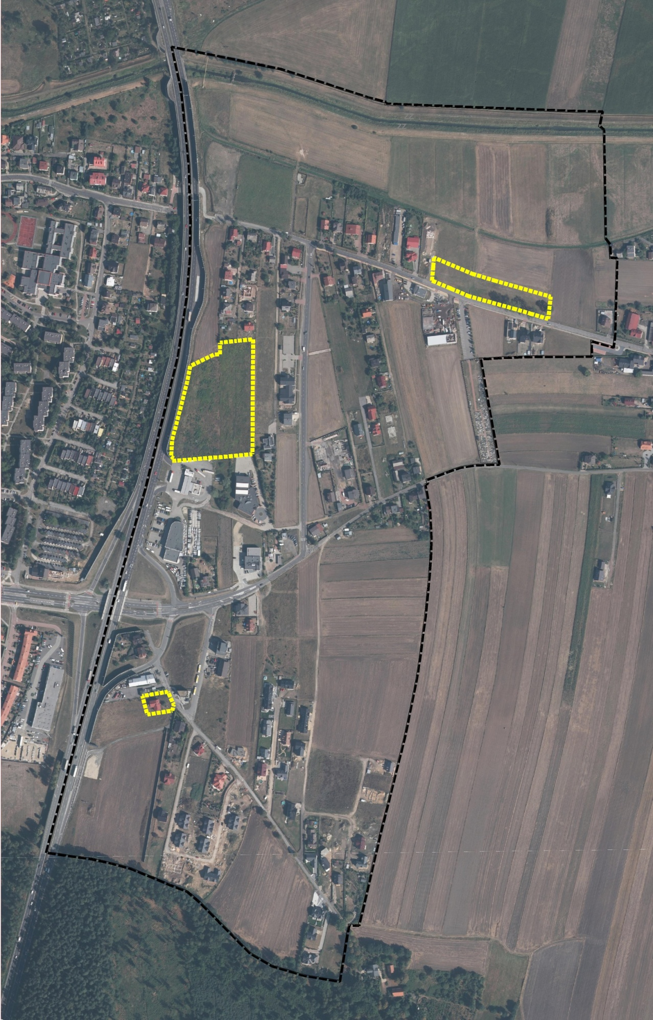
Projekt planu miejscowego planu zagospodarowania przestrzennego dla obszaru położonego pomiędzy ulicą Beskidzką, rzeką Gostynką oraz granicami administracyjnymi miasta Tychy – etap I w zakresie części projektu planu miejscowego oznaczonych na rysunku projektu planu wraz z prognozą oddziaływania na środowisko wraz z prognozą oddziaływania na środowisko będzie wyłożony do publicznego wglądu w dniach od 10 września 2019 r. do
8 października 2019 r. w:
- Wydziale Planowania Przestrzennego i Urbanistyki Urzędu Miasta Tychy, al. Niepodległości 49 – VII piętro, pokój 701 w godzinach pracy urzędu,
- na stronie internetowej Biuletynu Informacji Publicznej Urzędu Miasta Tychy (zakładka: Zamierzenia władzy » obwieszczenia » zagospodarowanie przestrzenne» wrzesień 2019).

Dyskusja publiczna nad przyjętymi w projekcie planu miejscowego rozwiązaniami dla części projektu planu miejscowego oznaczonych na rysunku projektu planu odbędzie się w dniu 3 października 2019 r. w siedzibie Urzędu, I piętro, sala 101 o godzinie 17:00.

Do wyłożonego projektu planu możecie Państwo wnosić uwagi w terminie do dnia 22 października 2019 r., podając imię i nazwisko lub nazwę jednostki organizacyjnej, a także adres i oznaczenie nieruchomości, której uwaga dotyczy. Pisma można złożyć w formie:
- tradycyjnej – do Prezydenta Miasta Tychy, al. Niepodległości 49, 43-100 Tychy,
- elektronicznej – za pomocą elektronicznej skrzynki podawczej opatrzone kwalifikowanym podpisem elektronicznym, podpisem zaufanym albo podpisem osobistym.
Zebrane uwagi zostaną przeanalizowane przez zespół projektowy i rozpatrzone przez Prezydenta Miasta w formie Zarządzenia.
Dodatkowych informacji udzielają pracownicy Wydziału Planowania Przestrzennego i Urbanistyki przez cały okres trwania wyłożenia. Odpowiedzą również na wszystkie Państwa pytania zadawane telefonicznie pod numerami:
(32) 776-37-01, (32) 776-37-04.

